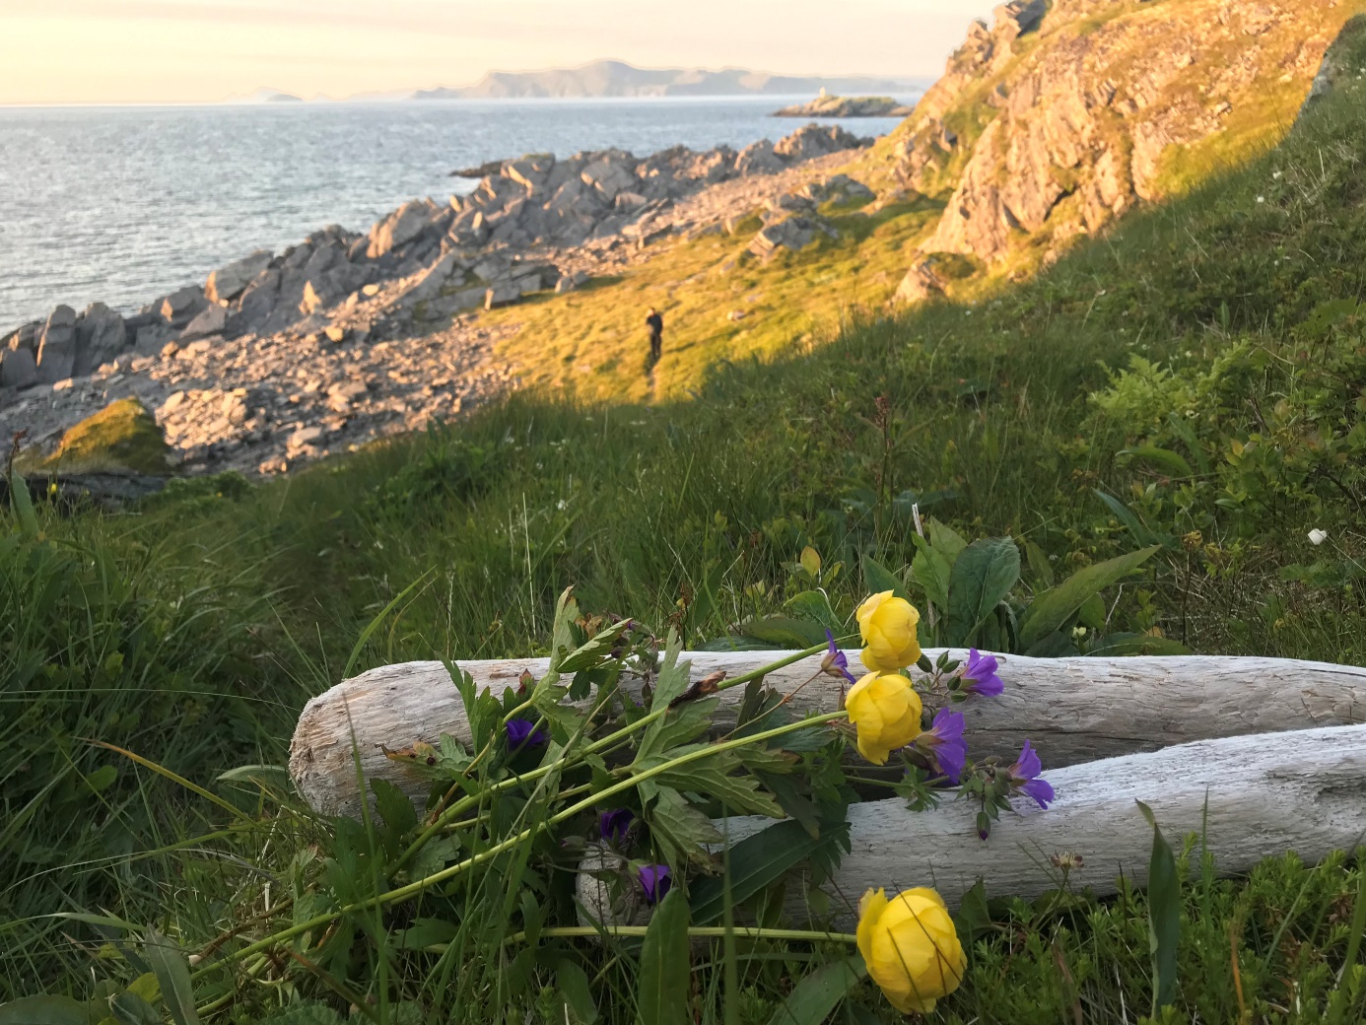

Ordførerens hjørne 23.08.2019

Sommeren er over for de fleste og det er på tide å tenke på skolestart og jobb. Før vinteren kommer er det likevel både moltebær som skal plukkes og høstjakt som snart er i gang.

Det er valgår i år og vi begynner å nærme oss dagen med stormskritt. Mange har allerede stemt. Jeg fikk idag opplyst at det er totalt 69 som har stemt i Måsøy av over 1000 stemmeberettigede. Ved sist valg var det 55 prosent som stemte i Måsøy kommune. Det er langt under det som stemmes i den mest aktive kommunen i Norge i Utsira der 84 prosent stemte ved forrige valg. Det er viktig at alle tar et tak og oppfordrer alle til å stemme. Kanskje burde vi ha som mål å bli den kommunen der flest stemmer? Ihverfall kan vi ha et mål å ligge på snittet som er 60 prosent på landsbasis.

Vil du at Finnmark skal bestå som eget fylke? I år skal vi også stemme på lister med representanter fra det nye storfylket; Troms og Finnmark. Et stort flertall viste ved folkeavstemningen at de var imot sammenslåingen – hele 87 prosent. Det er i år ekstra viktig å stemme hvis man ønsker at vedtaket om sammenslåing skal oppheves. Fylket kan nemlig levere inn en søknad om deling hvis flertallet støtter en slik deling. Dette er den sikreste måten å reversere sammenslåingen på.

I Måsøy har vi i dag mulighet til å stemme på 4 forskjellige partier: Ap, H, Rødt og Senterpartiet der jeg sitter som ordfører. Rødt er ny i Måsøy og vi ønsker dem velkommen. Det er flott at den politiske interessen er tilstede i Måsøy.

Valgdebatten med ifinnmark som ble holdt på biblioteket i forrige uke viste også at demokratiet i høyeste grad lever i Måsøy. Nye stoler måtte settes ut etter som flere og flere meldte seg på arrangementet. Og det var fullsatt sal til slutt. Ifinnmark hadde valgt ut tre tema: Hvordan fullføre Hallvikaprosjektet, hvordan løses boligmangelen i Havøysund og rekruttering av unge til fiskerinæringa. Under fiskeritemaet kom debatten inn på støtte til kjøp av fiskebåt. Det er ikke riktig slik som det ble framstilt av ifinnmark eller av Bernt Sjursen fra Ap at det er kommunestyret som behandlet søknaden. Det var Måsøy i Vekst KF, omstillingsorganisasjonen, som behandlet søknaden, der også Bernt Sjursen satt i styret. At slik feilinformasjon får råde er ikke bra.

Vi har denne uken fått sendt en søknad om tilskudd fra Kystverket til sluttføring av prosjektering av Hallvika industriområde. Det ligger mye usikkerhet i forhold til uttak av masse til steinbrudd noe som vil gi utslag i prisanslaget for prosjektet. Det er denne usikkerheten midlene vil brukes til og vi kan etter dette få et mer eksakt beløp for hele prosjektet. Denne undersøkelsen vil heldigvis Kystverket dekke i sin helhet.

Men det tikker også inn midler fra Havbruksfondet. I løpet av høsten vil ca 2 millioner bli overført. Dette er litt uventede penger, men kommer av at det har vært salg av økning i biomasse også i år som skal bli fordelt til kommunene som har oppdrett.

Tirsdag i neste uke har NRS invitert politikerne til møte om utviklingskonsesjonen de ønsker å plassere i Kobbefjorden. Formålet med utviklingskonsesjoner er å legge til rette for utvikling av kunnskap og teknologi som kan bidra til å løse en eller flere av de miljø- og arealutfordringene som akvakulturnæringen står overfor. NRS har utviklet et halvt nedsenkbart offshore oppdrettsanlegg som er dimensjonert for værharde områder. Er du politiker og ønsker å vite mer møter du opp på hotellet kl 1200 på tirsdag. Invitasjon er sendt ut til alle kommunestyremedlemmer.

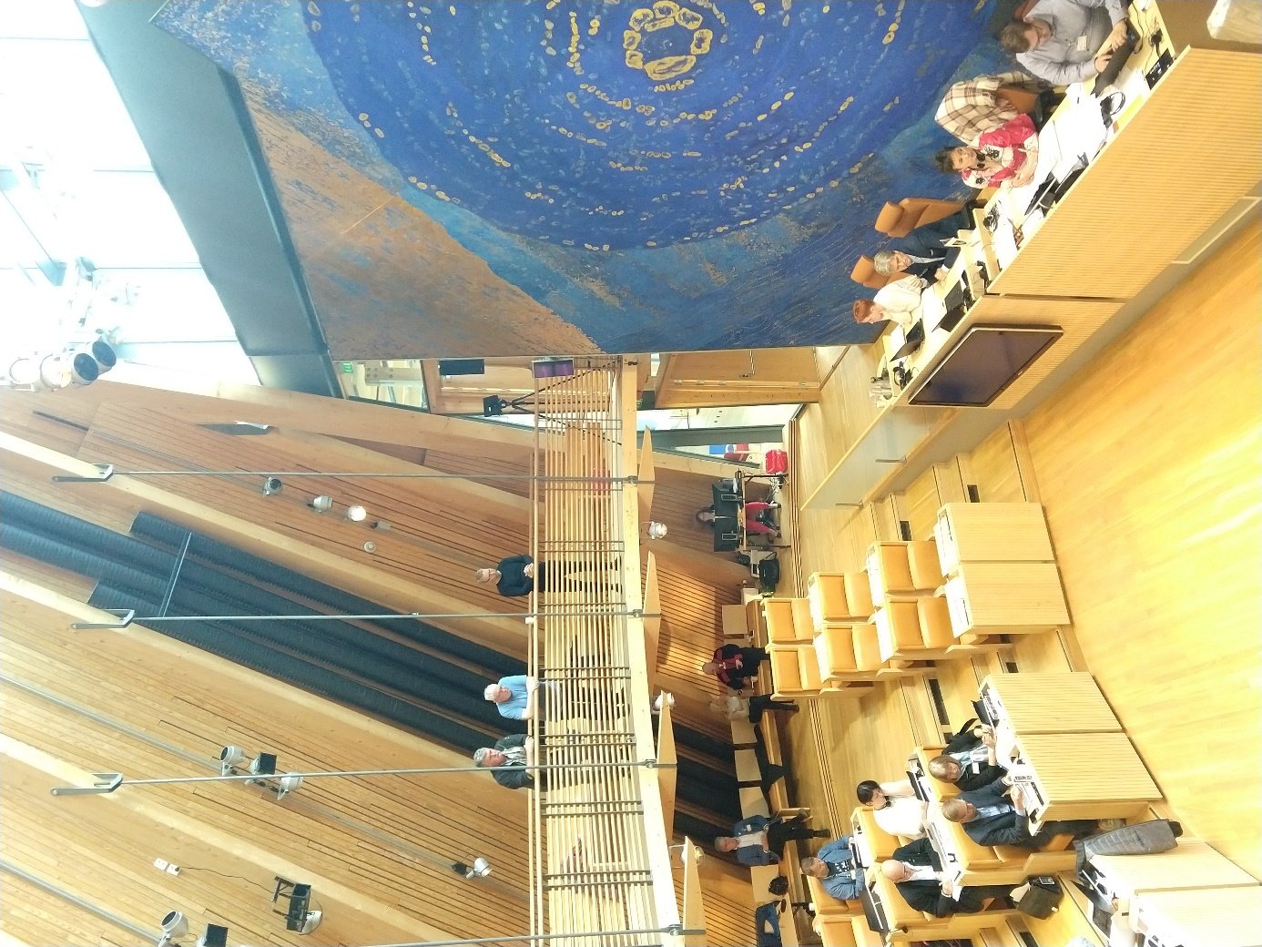

Rett før sommerferien ble det siste fylkesmøte holdt for fylket Finnmark. En spesiell stemning i et ærverdig lokale – Sametinget. Oppe til behandling var en sak som hadde stor interesse for Måsøy. Ny fergekai til Ingøy. Et samlet formannskap var meldt inn å overvære møtet og vi kunne fra galleriet betrakte behandlingen av saken. Et enstemmig vedtak om å bevilge 35,6 mill til fergekai på Ingøy ble resultatet. Et resultat som viser hvor viktig det er at partiene står samlet når viktige saker skal avgjøres på fylkesnivå. Det som nå er viktig er å gjøre grunnundersøkelser, få inn anbud og få kontrakten på plass. Nå gjenstår bare Måsøy fergekai som det er viktig at alle stiller seg bak skal vi ha gjennomslag i det nye fylket.

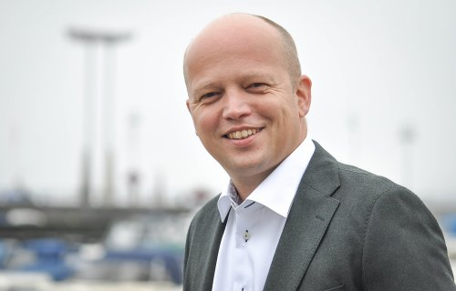

Vi får storfint besøk til helga. Trygve Slagsvold Vedum kommer til Havøysund og alle er velkomne til en kveld med god latter og politikk. Tema for kvelden vil blant annet være fiskeri og sentraliseringen av kvoter. Det er ikke så ofte vi får stortingsrepresentanter og partiledere til kommunen. Jeg håper alle som kan stiller opp og viser at vi bryr oss om framtiden til Havøysund og Måsøy kommunes mange fiskevær.